Novedades Latinbooks
Chloe - Diva del diseño
Colección: Los diseños de Chloe
Páginas: 200 y 216
Formato: 14 x 20 cms
Cód. interno: 24727
ISBN: 9789974885363
Precio: $6.714+ IVA

Chloe - Relevación del diseño
Colección: Los diseños de Chloe
Páginas: 200 y 216
Formato: 14 x 20 cms
Cód. interno: 24728
ISBN: 9789974885370
Precio: $6.714+ IVA

Una cautivante historia con fabulosos diseños, perfecta para quienes aman la moda. Para que Chloe cumpla su sueño de ser diseñadora debe sobrevivir a la competencia. ¿Podrá lograrlo? 15 participantes, una sola oportunidad.

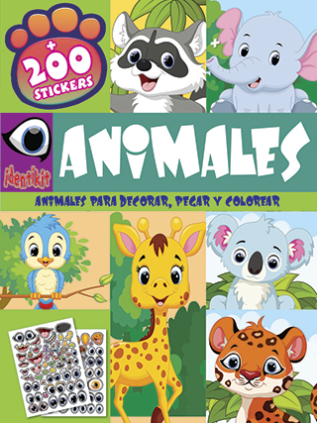
Animales
Colección: Identikit
Páginas: 32
Formato: 21 x 28 cms
Cód. interno: 24729
ISBN: 9789974885813
Precio: $2.092 + IVA

Mis amigas
Colección: Identikit
Páginas: 32
Formato: 21 x 28 cms
Cód. interno: 24730
ISBN: 9789974885820
Precio: $2.092 + IVA

Mis amigos
Colección: Identikit
Páginas: 32
Formato: 21 x 28 cms
Cód. interno: 24731
ISBN: 9789974885837
Precio: $2.092 + IVA

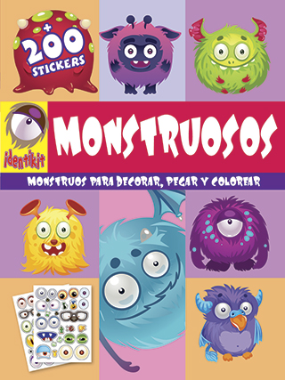
Monstruosos
Colección: Identikit
Páginas: 32
Formato: 21 x 28 cms
Cód. interno: 24732
ISBN: 9789974885844
Precio: $2.092 + IVA

Con esta entretenida colección vas a poder elegir cómo quieres que luzcan estos nuevos amiguitos para crear. Elige entre más de 200 stickers divertidos para decorar a estos personajes.

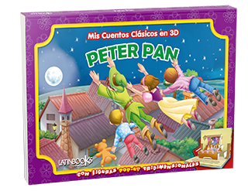
Peter Pan
Colección: Mis cuentos clásicos en 3D
Páginas: 8
Formato: 25 x 18 cms
Cód. interno: 24733
ISBN: 9789974885929
Precio: $2.933+ IVA

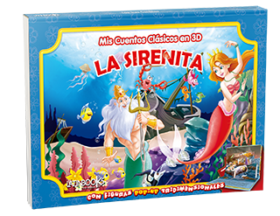
La Sirenita
Colección: Mis cuentos clásicos en 3D
Páginas: 8
Formato: 25 x 18 cms
Cód. interno: 24734
ISBN: 9789974885912
Precio: $2.933+ IVA

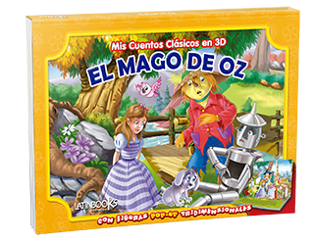
El mago de Oz
Colección: Mis cuentos clásicos en 3D
Páginas: 8
Formato: 25 x 18 cms
Cód. interno: 24735
ISBN: 9789974885899
Precio: $2.933+ IVA

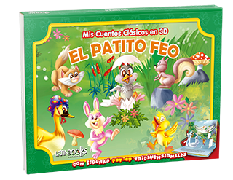
El patito feo
Colección: Mis cuentos clásicos en 3D
Páginas: 8
Formato: 25 x 18 cms
Cód. interno: 24736
ISBN: 9789974885905
Precio: $2.933+ IVA

¡Entra en un mundo mágico con tus personajes favoritos! Los cuentos clásicos de todos los tiempos en un novedoso formato con figuras pop-up tridimensionales.

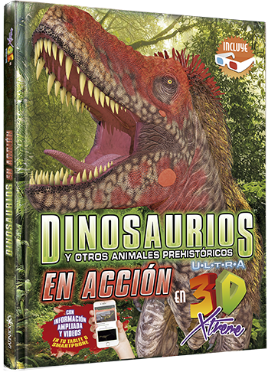
Dinosaurios y otros animales prehistóricos en acción
Colección: Ultra 3D X-treme
Páginas: 96
Formato: 23 x 31 cms
Cód. interno: 24737
ISBN: 9789974885868
Precio: $9.235 + IVA

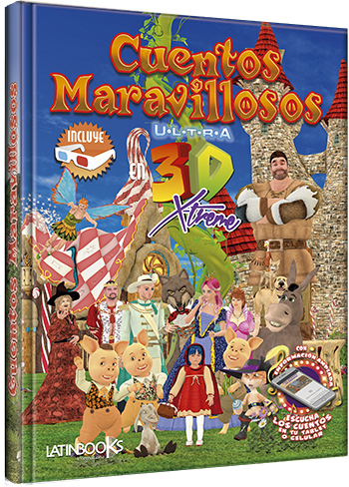
Cuentos maravillosos
Colección: Ultra 3D X-treme
Páginas: 96
Formato: 23 x 31 cms
Cód. interno: 24738
ISBN: 9789974885851
Precio: $9.235 + IVA

Descubre el mundo exuberante de los dinosaurios y redescubre los cuentos clásicos a través de maravillosas e impresionantes imágenes en ultra 3D X-treme. Tapa de cartoné con barniz sectorizado, emboss y fail metálico. Contiene 2 unidades de lentes 3D.

